**Acta de Seguimiento de Proyecto de Software – Enerviva.**

Fecha: 30 de May de 2025

**Asistentes:**Luisa Fernanda Agudelo Naranjo  
Julian Andrés Correa Uribe  
Daniel Mosquera Silva

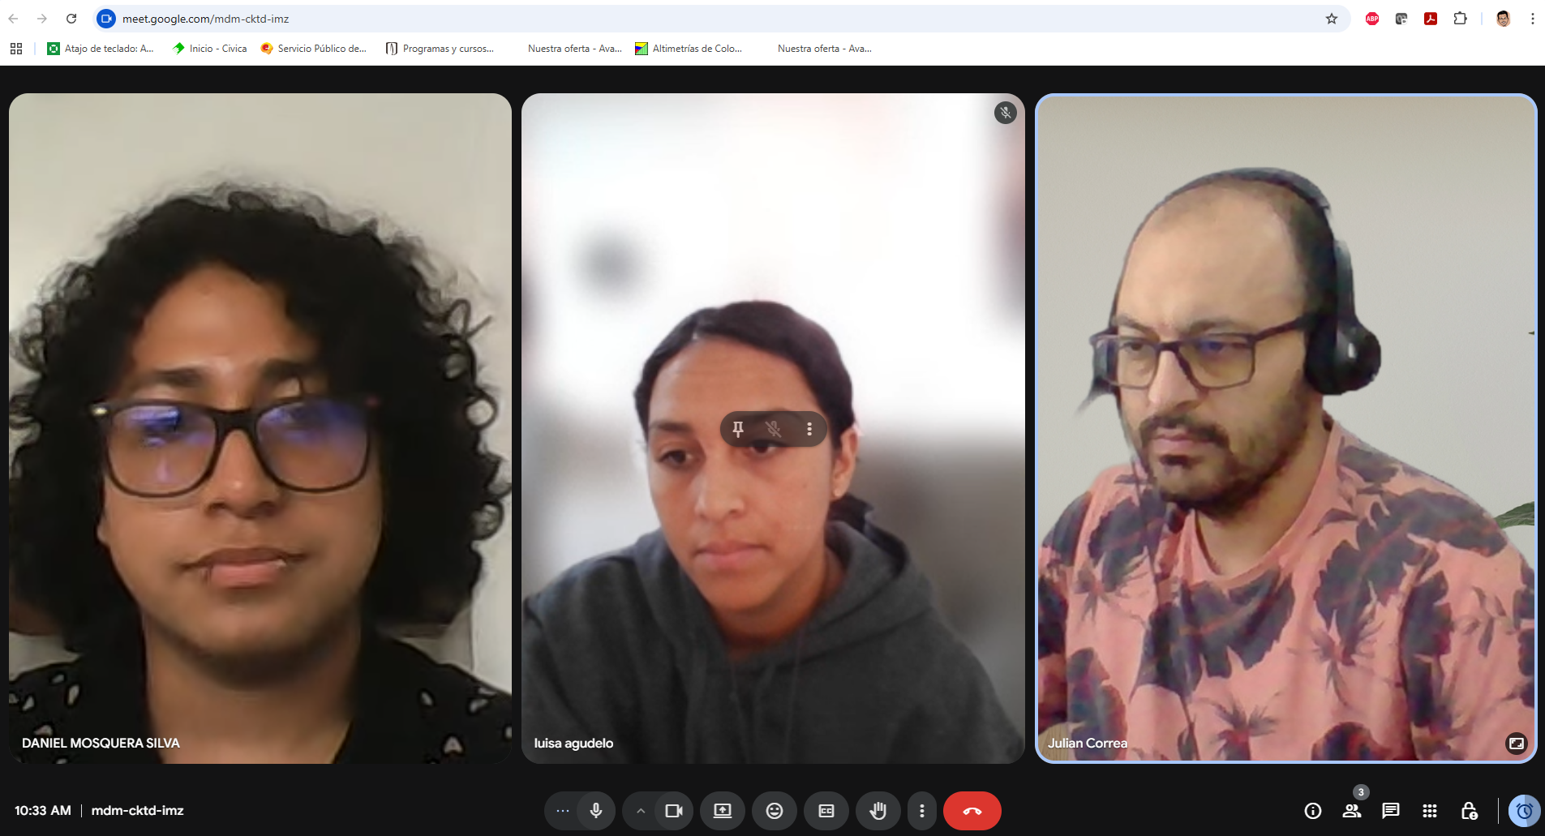

**Temas tratados:**

1. Se hace revisión de los avances ejecutados.
2. Julian se encargara de avanzar el la estructura documental
3. Se toma la decisión de llevar los estilos a la forma de Energia eólica
4. Se construirá el contactenos general en el footer

**Tareas**.

Ver trello

<https://trello.com/b/i6MDQjhE/proyecto-energias-renovables>

Próxima reunión martes 3 de junio

**Conclusiones y Próximos Pasos:**

Se tiene un gran avance en la construcción del sitio, queda pendiente la estructura de los formularios y de las graficas de phyton que se generaran mas adelante.